
EB1 de Abrunheira

Nome: …………………………..................... Data: ......./......./....... 4.º ano Turma F

Os objectivos foram atingidos plenamente; aproveitamento MUITO BOM. |  | Os objectivos foram atingidos largamente; aproveitamento BOM. |  | Os objectivos foram atingidos satisfatoriamente; aproveitamento SATISFAZ. |  | Os objectivos não foram atingidos, tendo o aluno revelado algumas dificuldades; NÃO SATISFAZ

Um problema com candeeiros

O Senhor Joaquim tem uma loja de candeeiros.
Compra à fábrica cada candeeiro por 55€ e vende-os ao público por 75€ cada.
Esta semana já vendeu quinze candeeiros

☺Quanto dinheiro já ganhou nesta semana?

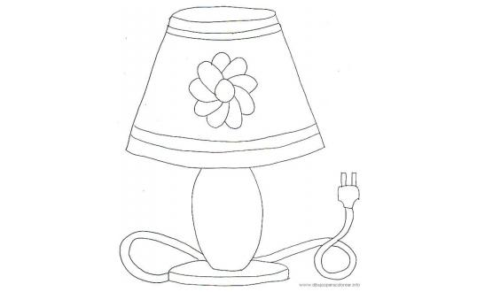
☺O Senhor Joaquim distribuiu o lucro que teve pelos seus cinco netos . Quanto recebeu cada um?
Prof. Ana Cristina Grave 4.º Ano Turma F

